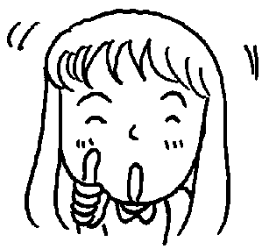
閱讀日記-我們叫它粉靈豆

四 年 班 號 姓名

◎讀完安德魯．克萊門斯的「不要講話」和「我們叫它粉靈豆」兩本
校園故事作品，你覺得他是一個怎麼樣的人？為什麼？

◎請你也像故事裡的尼克一樣，在字典裡面創作兩個新的字吧!
我設計的新字：
字義：
造詞或造句：

我設計的新字：
字義：
造詞或造句：

